**Diagrama de clases específico**

**PATRÓN USADO: COMPOSITE**

Para Conocer la cantidad de comentarios en un libro específico subido por el administrador de base de datos:

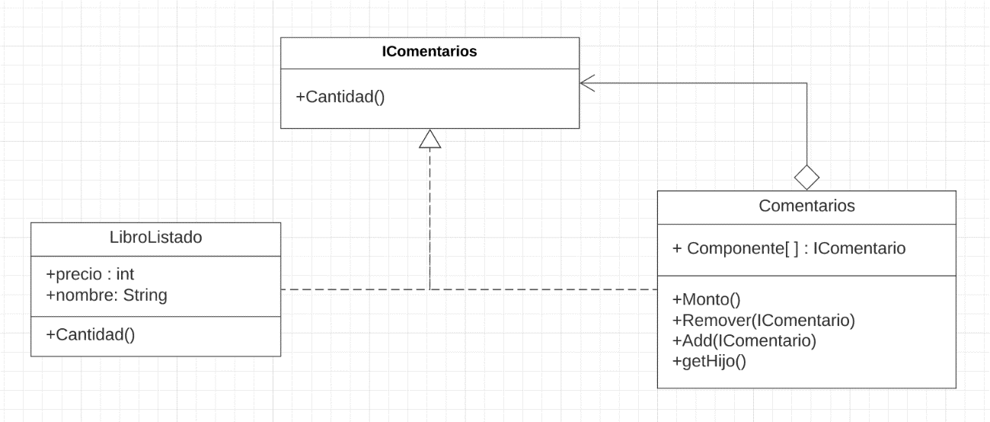

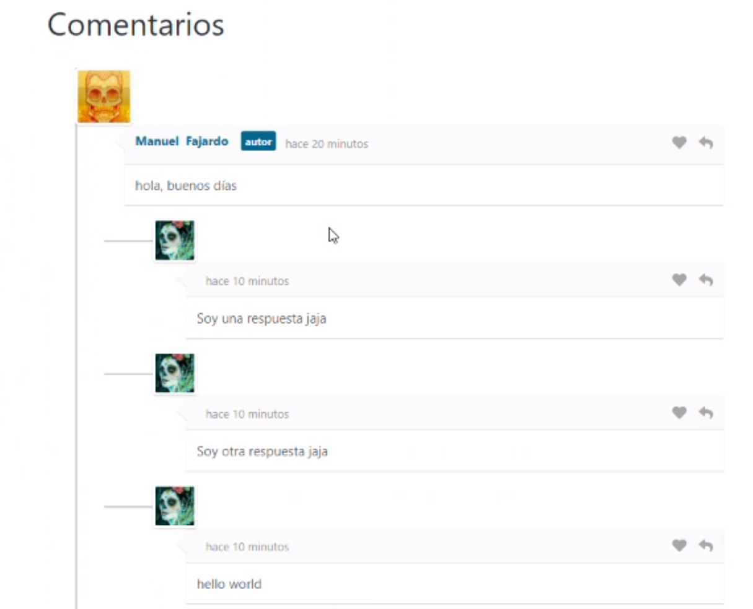

Para el caso de uso de seguir Libro, donde se mostrarán notificaciones si hubo algún cambio:

**PATRÓN USADO: OBSERVER**

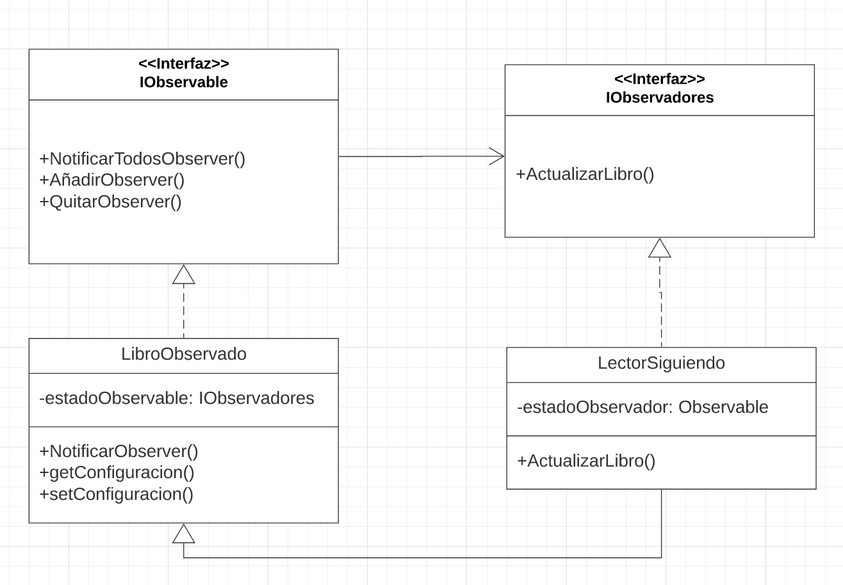

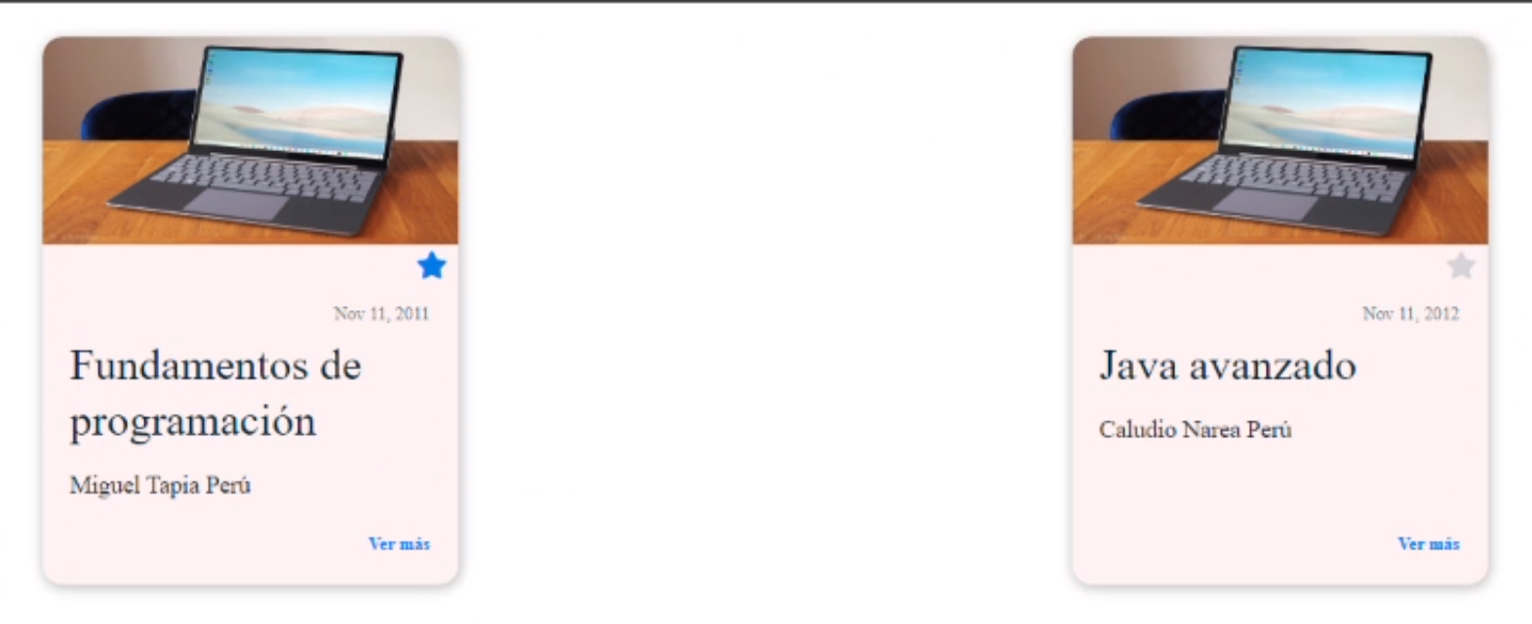

El diagrama específico para el caso de uso cuando se sube un libro con diversas opción por parte del administrador.

**PATRÓN USADO: BUILDER**

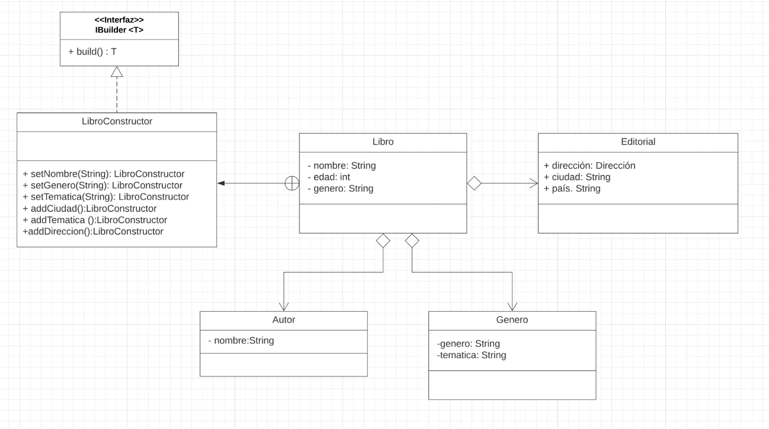

**PATRÓN USADO: DECORATOR**

Caso de uso para tener diferentes tipos de comentarios según la elección del usuario.

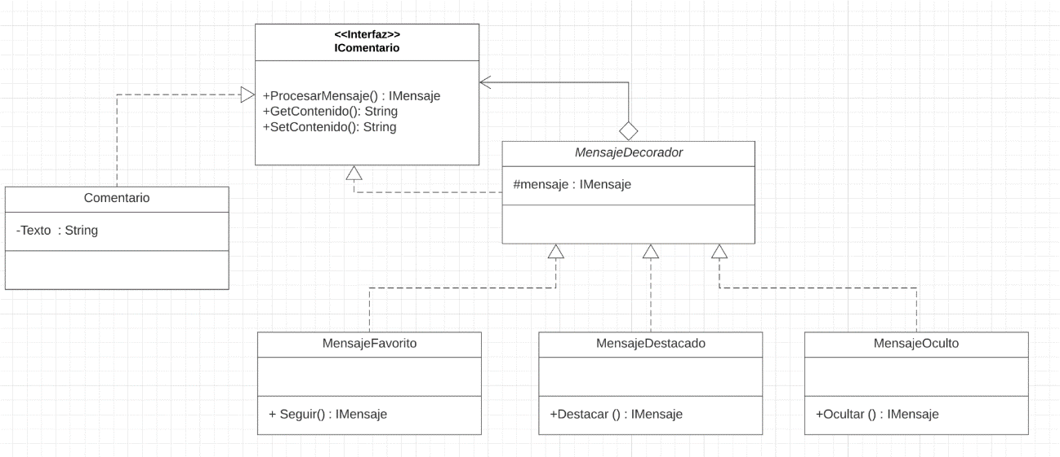

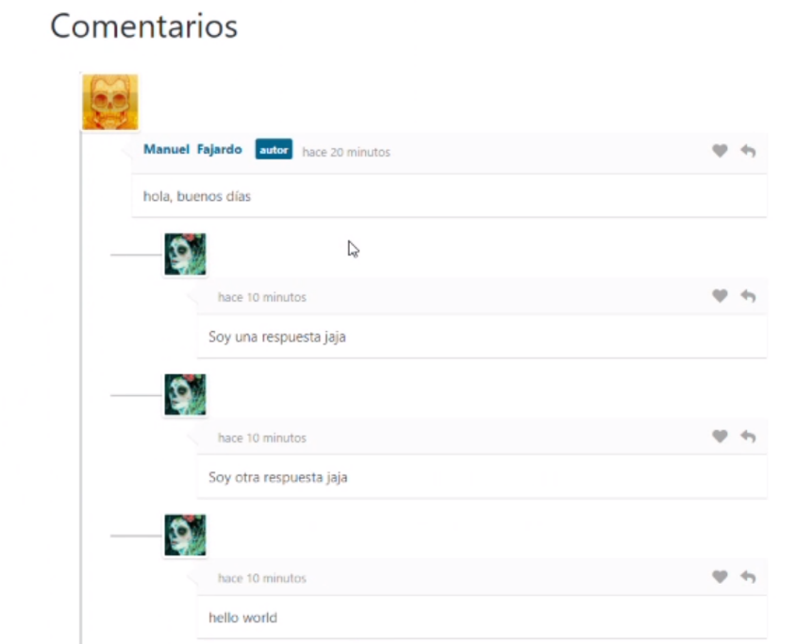

**PATRÓN USADO: PROTOTYPE**

Usado para el caso de uso de tener un administrador y un usuario normal.

